# 数据集的选择

实验所采用的数据集：[AT&T Facedatabase](https://link.jianshu.com?t=http:/www.cl.cam.ac.uk/research/dtg/attarchive/facedatabase.html)[1]（简称ATT数据集）。又称ORL人脸数据库，包括40个人，每人10张照片。

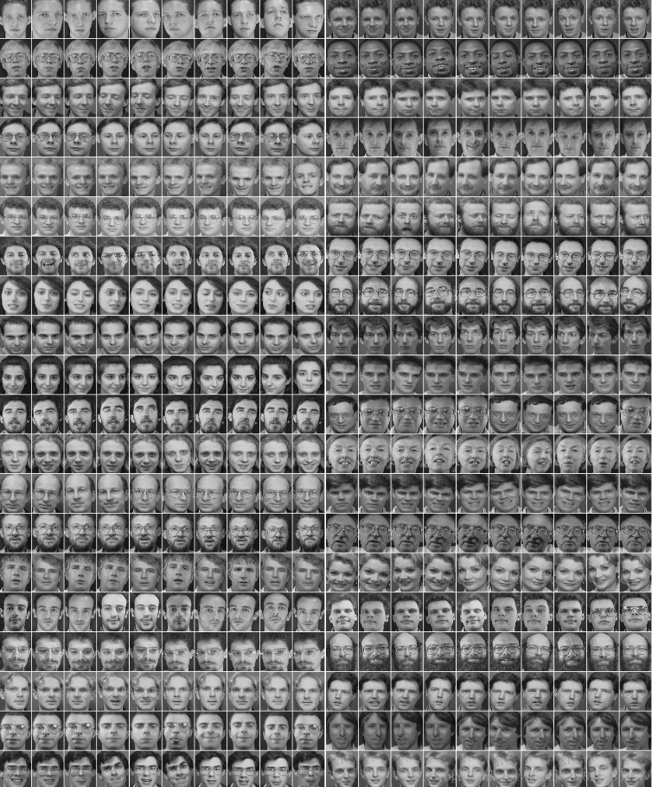

图1 数据集图示

照片在不同时间、不同光照、不同表情（例如，睁眼闭眼、笑或者不笑）、不同人脸细节（例如，戴眼镜或者不戴眼镜）下采集。所有的图像都在一个黑暗均匀的背景下采集的，正面竖直人脸（例如，有些有或者有些轻微旋转）。数据集详细内容如下表所示：

表1 数据集信息表

|  |  |  |  |  |
| --- | --- | --- | --- | --- |
| Dataset | Sum | Number of Person | Dimension | |
| Height | Width |
| AT&T | 400 | 40 | 112 | 92 |

# Eigenface人脸识别算法结果

## 参数设置说明

参数设置：特征值阈值设置为0.85（选取前n个平均特征值>0.85时）

训练数据：每个人选择3张进行训练

## 识别准确率与实验次数的变化图

横轴是实验次数，纵轴是识别的准确率

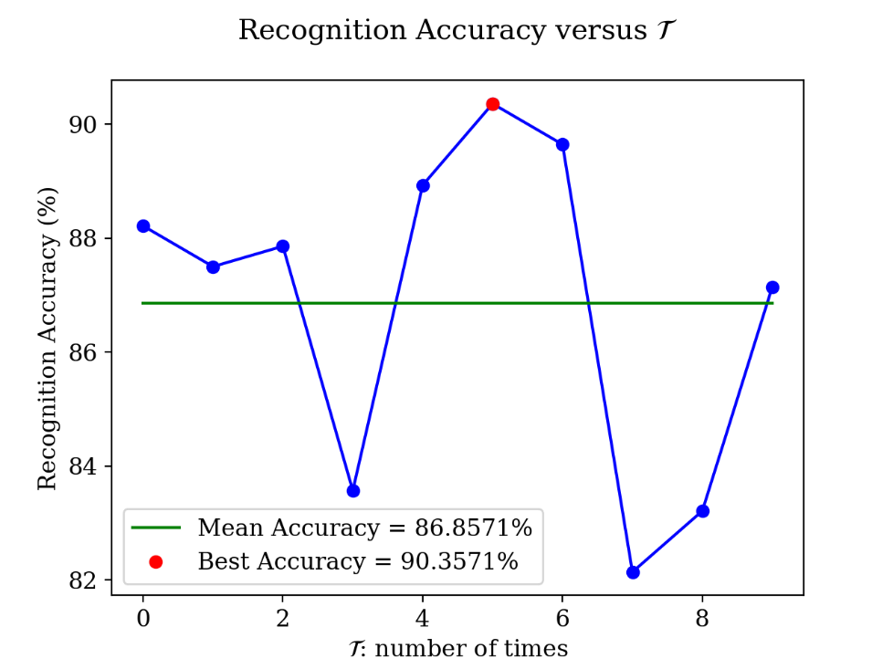

图2 Eigenface算法识别率

## 运行时间与实验次数对比图

横轴是试验次数，纵轴是执行时间；蓝色与红色线分别表示训练与测试的执行时间的变化率。

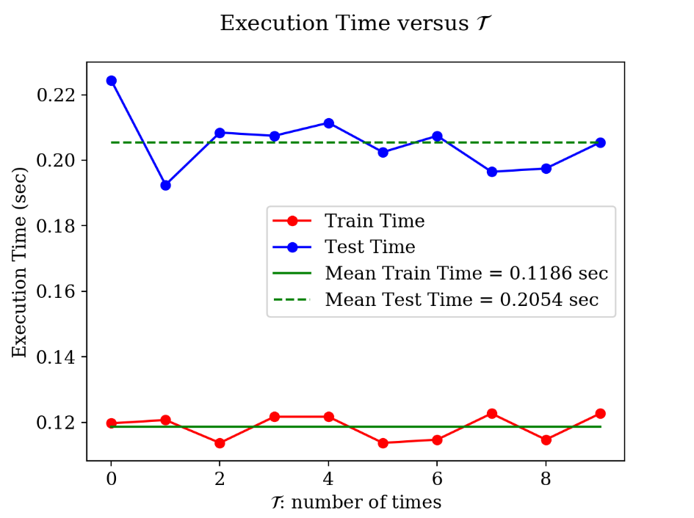

图3 Eigenface算法运行时间

## 一个协方差矩阵热力图

不同颜色的区域代表不同的信息量，颜色越浅，代表的信息量越大。

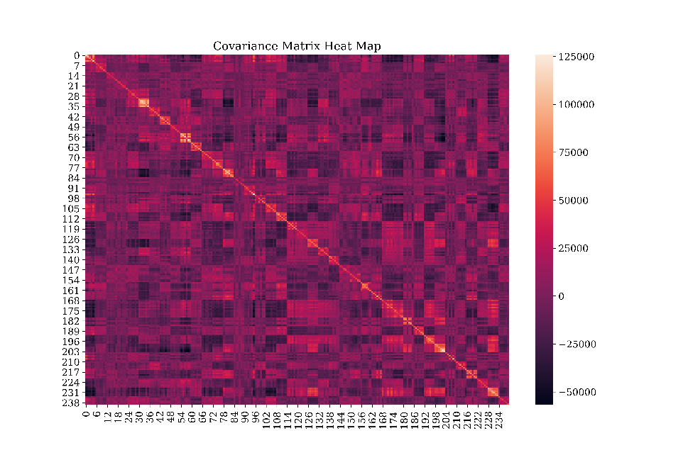

图4 协方差矩阵热力图

## 一个主成分选择结果

我们设置算法的阈值为0.85，当前边的成分达到阈值后即可抛弃不重要的成分。

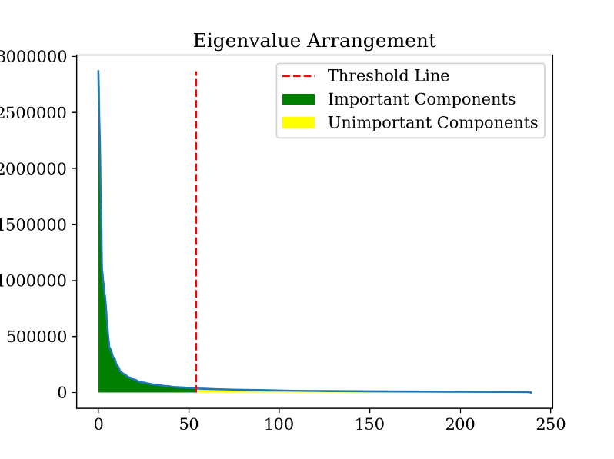

图5 Eigenface算法中PCA主成分划分图

## 汇总结果

表2 Eigenface算法实验结果

|  |  |  |  |  |  |
| --- | --- | --- | --- | --- | --- |
| Times | Execution Time (sec) | | Accuracy (%) | Number of Eigenvalues | Train Images (per capita) |
| Train | Test |
| 1 | 0.1197 | 0.2244 | 88.2143 | 39 | 3 |
| 2 | 0.1207 | 0.1925 | 87.5000 | 39 | 3 |
| 3 | 0.1137 | 0.2084 | 87.8571 | 40 | 3 |
| 4 | 0.1217 | 0.2074 | 83.5714 | 39 | 3 |
| 5 | 0.1217 | 0.2114 | 88.9286 | 41 | 3 |
| 6 | 0.1137 | 0.2025 | 90.3571 | 40 | 3 |
| 7 | 0.1147 | 0.2074 | 89.6429 | 41 | 3 |
| 8 | 0.1227 | 0.1965 | 82.1429 | 39 | 3 |
| 9 | 0.1147 | 0.1975 | 83.2143 | 39 | 3 |
| 10 | 0.1227 | 0.2055 | 87.1429 | 40 | 3 |
| **Average** | 0.1186 | 0.2054 | 86.8571 | 39.7000 | 3 |

# Fisherface人脸识别算法结果

## 参数设置说明

参数设置：特征值阈值设置为0.85（选取前n个平均特征值>0.85时）

训练数据：每个人选择3张进行训练

## 识别准确率与实验次数的变化图

横轴是实验次数，纵轴是识别的准确率

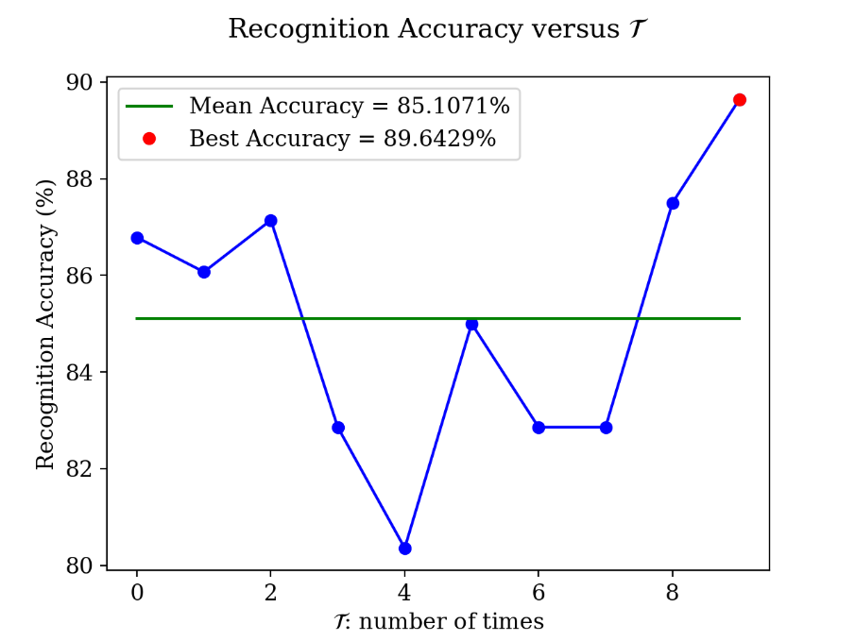

图6 Fisherface识别率

## 运行时间与实验次数对比图

横轴是试验次数，纵轴是执行时间；蓝色与红色线分别表示训练与测试的执行时间的变化率。

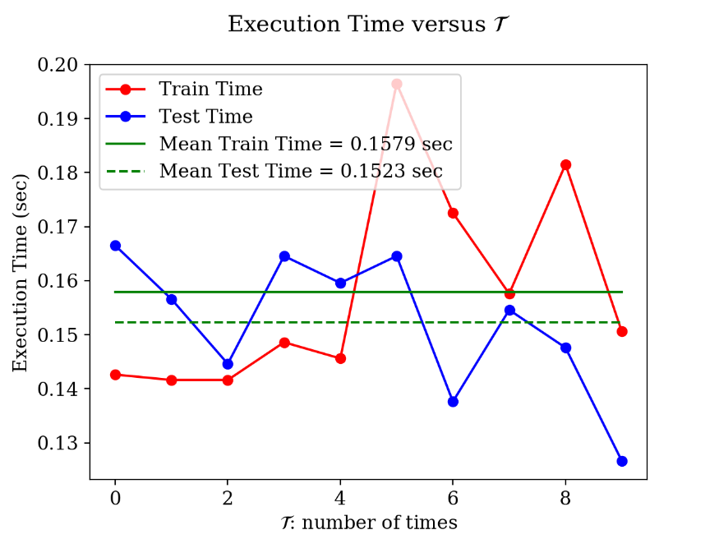

图7 Fisherface算法执行时间

## 一个协方差矩阵的热力图

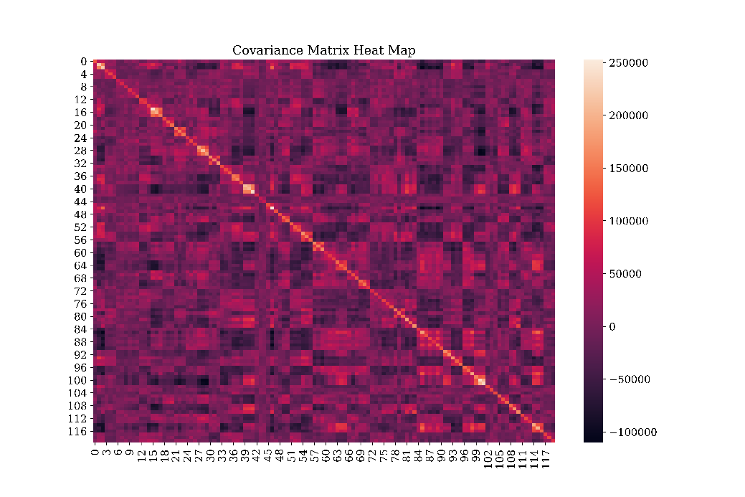

图8 Fisherface算法中协方差矩阵热力图

## 一个主成分选择结果

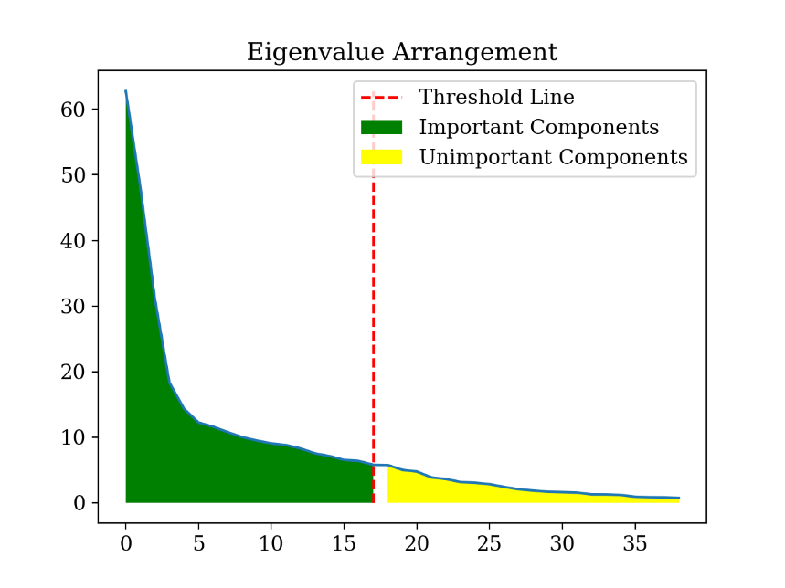

图9 Fisherface算法中LDA陈芬划分结果

## 汇总结果

表3 Fisherface算法实验结果

|  |  |  |  |  |  |
| --- | --- | --- | --- | --- | --- |
| Times | Execution Time (sec) | | Accuracy (%) | Number of Eigenvalues | Train Images (per capita) |
| Train | Test |
| 1 | 0.1426 | 0.1665 | 86.7857 | 20 | 3 |
| 2 | 0.1416 | 0.1566 | 86.0714 | 20 | 3 |
| 3 | 0.1416 | 0.1446 | 87.1429 | 19 | 3 |
| 4 | 0.1486 | 0.1646 | 82.8571 | 21 | 3 |
| 5 | 0.1456 | 0.1596 | 80.3571 | 17 | 3 |
| 6 | 0.1965 | 0.1646 | 85.0000 | 17 | 3 |
| 7 | 0.1725 | 0.1376 | 82.8571 | 15 | 3 |
| 8 | 0.1576 | 0.1546 | 82.8571 | 15 | 3 |
| 9 | 0.1815 | 0.1476 | 87.5000 | 20 | 3 |
| 10 | 0.1506 | 0.1267 | 89.6429 | 17 | 3 |
| **Average** | 0.1579 | 0.1523 | 85.1071 | 18.1000 | 3 |

# LBPHface人脸识别算法结果

## 参数设置说明

设置半径R=1

没人3张图片作为训练，7张图片作为测试

## 识别准确率与实验次数的变化图

横轴是实验次数，纵轴是识别的准确率

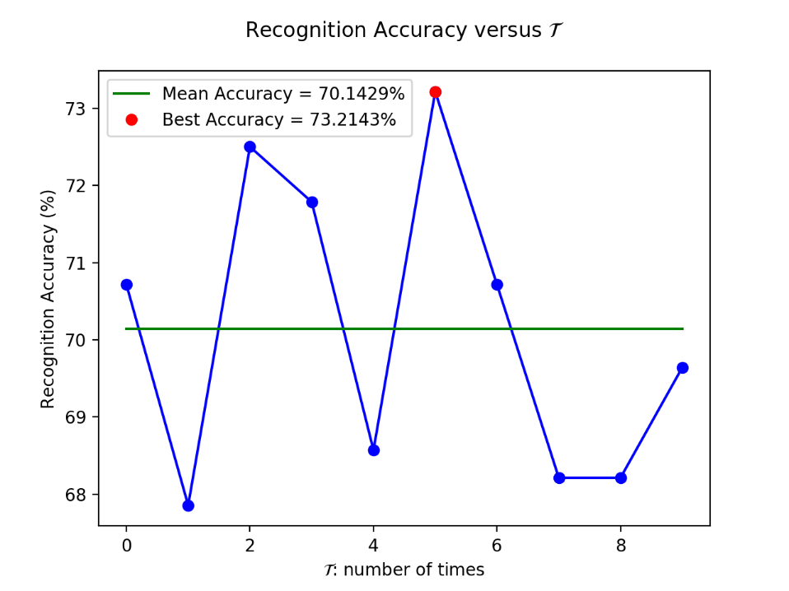

图10 LBPHface算法识别率

## 运行时间与实验次数对比图

横轴是试验次数，纵轴是执行时间；蓝色与红色线分别表示训练与测试的执行时间的变化率。

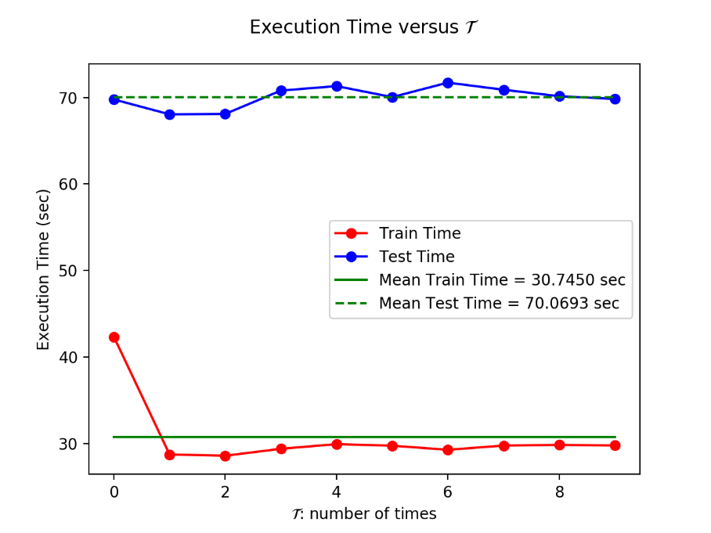

图11 LBPH算法执行时间

## LBPH算法变换结果对比

|  |  |  |  |
| --- | --- | --- | --- |
|  |  |  |  |
| (a) | (b) | (c) | (d) |

图12 原脸与LBPH变化后的脸对比：(a)、(c)为原脸，(b)、(d)为变化后的脸

## 汇总结果

表4 LBPHface算法实验结果

|  |  |  |  |  |  |
| --- | --- | --- | --- | --- | --- |
| Times | Execution Time (sec) | | Accuracy (%) | Radius (pixel) | Train Images (per capita) |
| Train | Test |
| 1 | 42.3348 | 69.7745 | 70.7143 | 1 | 3 |
| 2 | 28.7411 | 68.0543 | 67.8571 | 1 | 3 |
| 3 | 28.5985 | 68.1028 | 72.5000 | 1 | 3 |
| 4 | 29.3982 | 70.7996 | 71.7857 | 1 | 3 |
| 5 | 29.9402 | 71.3162 | 68.5714 | 1 | 3 |
| 6 | 29.7564 | 70.0473 | 73.2143 | 1 | 3 |
| 7 | 29.2826 | 71.7199 | 70.7143 | 1 | 3 |
| 8 | 29.7713 | 70.8960 | 68.2143 | 1 | 3 |
| 9 | 29.8471 | 70.1503 | 68.2143 | 1 | 3 |
| 10 | 29.7797 | 69.8322 | 69.6429 | 1 | 3 |
| Average | 30.7450 | 70.0693 | 70.1429 | 1 | 3 |

# CNN人脸识别算法

## 数据集增强

对于每个人的人脸数据进行处理以扩展ATT数据库，即分别对其进行光照、噪声以及仿射变换将400张图片扩展到40000张图片。

噪声选择不同强度的椒盐噪声、高斯噪声，仿射变换旋转不同角度。如下所示：

|  |  |  |  |
| --- | --- | --- | --- |
|  |  |  |  |
| (a) | (b) | (c) | (d) |

图13 图像增强处理：(a)、(b)、(c)、(d)分别为原图、椒盐噪声0.01、椒盐噪声0.005以及旋转5度的人脸图像

## 搭建网络

网络架构如图所示：

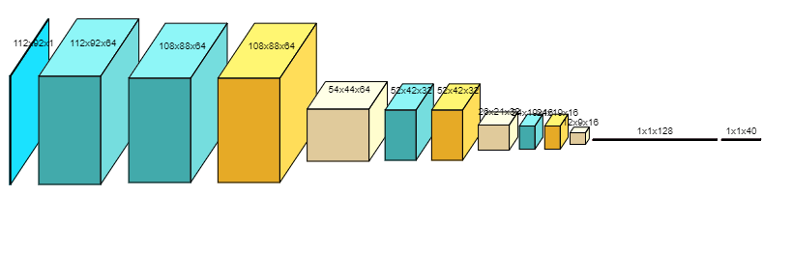

图14 CNN人脸识别架构

## 训练实验结果

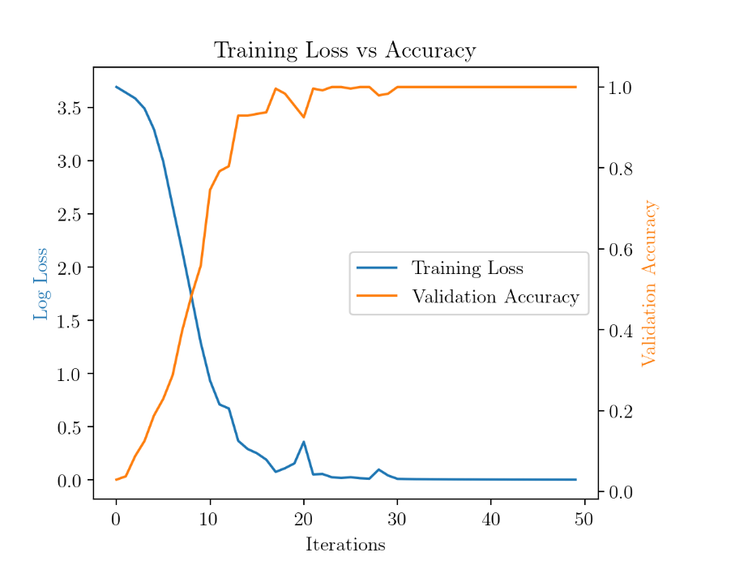

图15 一次实验中训练精度与损失对比

## 检验实验结果

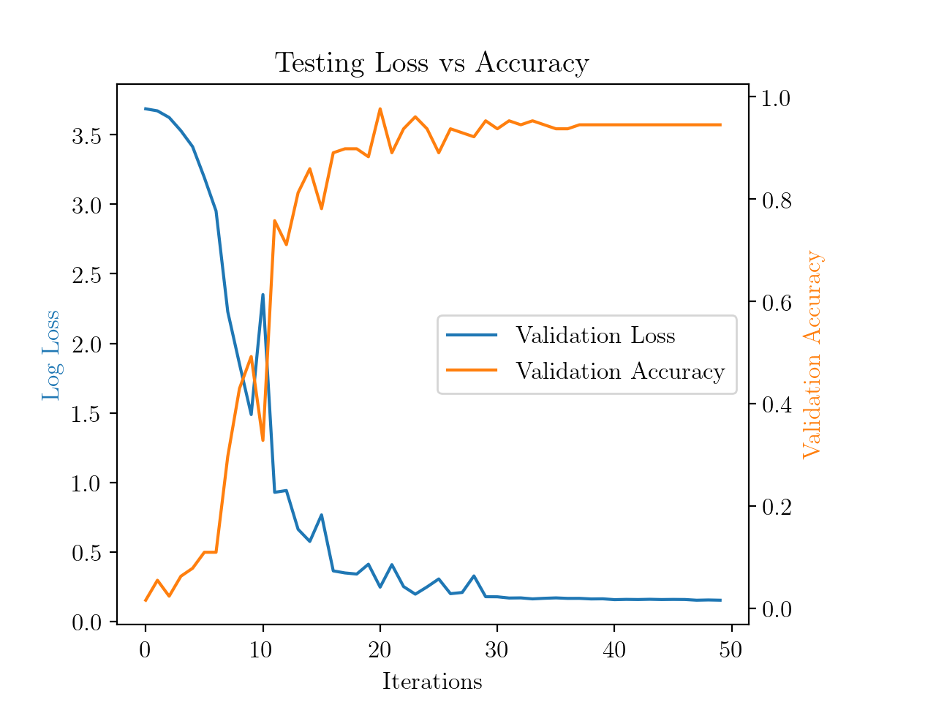

图16 一次实验中检验精度与损失对比

## 运行时间

采用增强后的数据一次运行时间为1h以上

采用10折交叉检验进行实验

# 对比结果

表5 算法结果对比

|  |  |  |  |  |
| --- | --- | --- | --- | --- |
| Method | Eigenface | Fisherface | LBPface | CNNface |
| Average Accuracy (%) | 86.8571 | 85.1071 | 70.1429 | 97.2508 |
| Training Time | 0.1186s | 0.1579s | 30.7450s | 8 mins |

1. https://docs.opencv.org/2.4/modules/contrib/doc/facerec/facerec_tutorial.html#face-database